El superior de los jesuitas en Cuba explica las actividades y proyectos

David Pantaleón sj : "'El camino jesuita en Cuba' celebrará la presencia de la Compañía en la Isla hasta 2024"
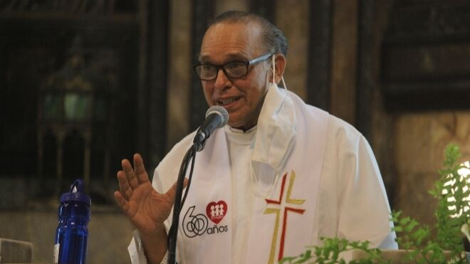
P. David Pantaleón, superior de los jesuitas en Cuba

"Los 500 años de la conversión de San Ignacio de Loyola dio origen –aunque remotamente- al proyecto de hacer presente la Compañía de Jesús en Cuba", asegura el superior

Los jesuitas han elaborado varios proyectos para acompañar las celebraciones de varios centenarios

Este proceso dio inicio con la publicación en formato digital del libro de Pedro Pruna, 'Los jesuitas en Cuba hasta el 1767'

En 2021 y 2022, la familia ignaciana de todo el país celebrará una visita guiada a la 'Habana jesuítica', conferencias, conciertos orantes y un ciclo de exposiciones itinerantes sobre la historia de nuestra presencia en Cuba
01.08.2021 | Julio Pernús corresponsal en La Habana Corresponsal en Cuba
El 20 de mayo de 2021 se cumplieron los 500 años de la conversión de San Ignacio de Loyola, un paso que originó una serie de hechos y procesos que desembocaron en la fundación de la Compañía de Jesús. Este hecho fundacional, reconoció el P. David Pantaleón superior de los jesuitas en Cuba, a su vez, dio origen –aunque remotamente- al proyecto de hacer presente la Compañía de Jesús en Cuba.
En un texto publicado en el boletín dominical Vida Cristiana con motivo del día de San Ignacio de Loyola, el P. David S.J, reconoce que pesar de las limitaciones sociales que impone la pandemia, se ha ido desarrollando un programa que, con el nombre de “El camino jesuita en Cuba”, llegará hasta el año 2024.
En el artículo se explican los proyectos en que se verá inmersa la Compañía de Jesús en Cuba para acompañar las celebraciones de varios centenarios. Este proceso dio inicio con la publicación en formato digital del libro de Pedro Pruna, “Los jesuitas en Cuba hasta el 1767”.

Libro
El libro tiene un prólogo y correcciones del padre José Luis Sáez sj, aprobado por el mismo Pruna antes de morir. También el fondo editorial de la Compañía ha logrado publicar en formato digital e impreso el libro “Breve Historia de la Iglesia Católica en Cuba”, de la autoría del padre Manuel Maza sj que, entre otras publicaciones, irá fortaleciendo un Fondo Histórico abierto al público en la Biblioteca Dulce María Loynaz, adscrita al Centro Loyola- Reina, de La Habana.
En los años 2021 y 2022, al conmemorar los 500 años de la conversión de San Ignacio (1521) y los 300 años de la aprobación del retorno de la Compañía a Cuba por la corte de España (1721), la familia ignaciana de todo el país celebrará según anunció el P. David Pantaleón S.J–Dios mediante y con el deseado receso de la pandemia- con nuevas publicaciones, una visita guiada a la “Habana jesuítica”, conferencias, conciertos orantes y un ciclo de exposiciones itinerantes sobre la historia de nuestra presencia en Cuba.
Durante el año 2023 se lee en el artículo, las actividades girarán en torno al templo de Reina, dedicado al Sagrado Corazón de Jesús y a San Ignacio de Loyola, que celebrará 100 años desde su inauguración el 3 de mayo de 1923. La primera piedra había sido puesta el 7 de agosto de 1914 (era justo el primer centenario de la Restauración de la Compañía). Con motivo del centenario del templo –y según permita el avance de los procesos de restauración de la edificación, tanto en su estructura como en su dimensión artística- algunas actividades, como visitas guiadas y proyecciones audiovisuales, ayudarán a ilustrar el valor patrimonial y artístico de la llamada “iglesia de Reina”.
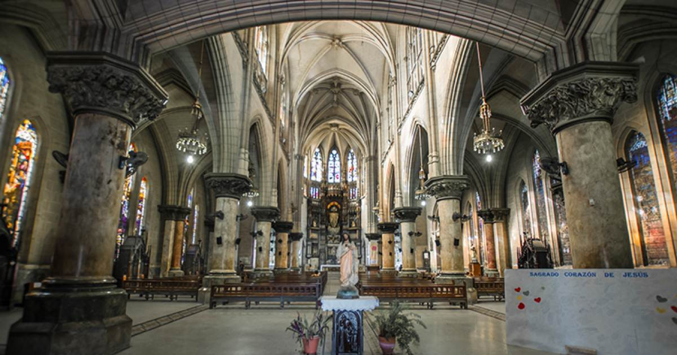
También habrá para la ocasión un ciclo de conferencias donde destaca la relación de dicho espacio con su entorno social, así como un seminario sobre la presencia pastoral de los Jesuitas en el Caribe.
Finalmente para el año 2024, al cumplirse los 300 años de la primera obra apostólica en Cuba - el Colegio San José,inaugurado en 1724 en La Habana - anunció el superior de los jesuitas: "cerraremos este conjunto de celebraciones con un seminario de “Espiritualidad Ignaciana” y otro internacional sobre “La Presencia de los Jesuitas en América”.
La Compañía de Jesús en Cuba según se anunció está elaborando un programa de las celebraciones, lamentablemente ralentizado por las condiciones creadas por la pandemia, así como por el sentido fallecimiento del , ex-presidente de la Comisión de los Centenarios. A pesar de su ausencia, la Comisión continuará sus labores integrada por personas con un alto compromiso con el proyecto soñado.
https://www.religiondigital.org/america/David-Pantaleon-jesuitas-Cuba_0_2364663518.html

